Strategický plán rozvoje pro období 2021-2025 Obec Zvole
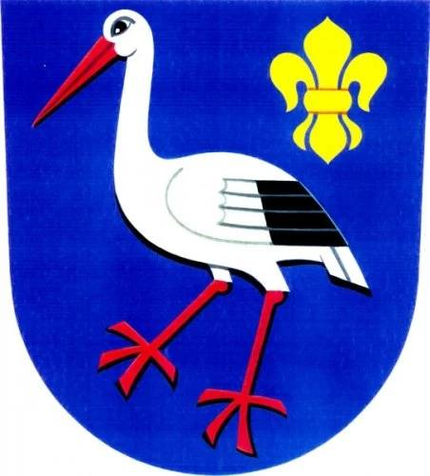

Listopad 2020
Schváleno zastupitelstvem obce dne 16. 12. 2020

Obsah

Úvod 3
Historie obce Zvole 3
Charakteristika obce Zvole 5
Základní informace 5
Správa obce 6
Bydlení, domovní a bytový fond 7
Technická infrastruktura 7
Dopravní obslužnost 7
Školství, zdravotnictví, sociální péče 7
Další informace 8
Spolkový, sportovní a kulturní život…………………………………………………………………………………………….9
SWOT analýza 9
Návrhová část 10
Vize 11

Úvod

Strategický plán rozvoje obce (SPR) je důležitým koncepčním dokumentem, jehož úkolem je sjednotit různé pohledy na rozvoj obce, stanovit dlouhodobé cíle a priority rozvoje v různých oblastech. Strategický plán rozvoje obce formuluje obecní priority a navrhuje možné rozvojové projekty, včetně způsobu jejich realizace a možností financování. Je podkladem pro další rozvojové aktivity a územní plánování v obci.
Strategický plán rozvoje obce Zvole není neměnným dokumentem, ale naopak dokumentem pružně reagujícím na potřeby obyvatel obce. V tomto duchu může být měněn a doplňován.
V socioekonomické části strategického plánu jsou podrobně popsány a hodnoceny nejrůznější faktory života v obci, jejich vývoj v čase.
Analytická část obsahuje SWOT analýzu, jež postihuje definování silných a slabých stránek, hrozeb a příležitostí.
V návrhové části jsou uvedeny rozvojové potřeby obce v časové ose, včetně návrhu financování.

Historie obce Zvole
Obec Zvole ve staročeštině (zvóla, zvóle) byl termín, který vyjadřoval právo užívat obecní majetek zejména k pastvě, honitbě a rybolovu. Méně pravděpodobný je výklad, který toto místní jméno spojuje s nějakými stvoly, resp. stvolnatými rostlinami.
První zmínka o obci je z roku 1273, kdy je Zvole jmenována v listině pro mohelnického rychtáře mezi obcemi, které potom byly udělovány jako léno olomouckých biskupů příslušníkům nižší šlechty. Zvole náležela mezi těmito vesnicemi k nejvýznamnějším, protože se zde již dva roky po první zprávě objevuje filiální kostel sv. Jiljí a zdejší manové drželi v následujícím období i okolní lenní statky. Když bylo v druhé polovině 14. století přeneseno sídlo biskupské lenní provincie z Mohelnice na hrad Mírov, objevují se na hradě jako purkrabí i vladykové ze Zvole.
Největší rozmach zaznamenalo zvolské panství v 15. století. Rod vladyků ze Zvole získal další lenní statky v okolí, později i jinde na Moravě a ve Slezsku (Kolštejn, Hlučín, Osoblaha ad.), a jeho jedna větev byla povýšena do šlechtického stavu. Na Zábřežsku patřili Zvolští v husitských dobách k hlavním oporám katolické církve a k největším odpůrcům Tunklů z Brníčka a na Zábřehu, kterým tehdy patřila podstatná část severozápadní Moravy. V roce 1468 byla mezi Zvolí a Rájcem svedena bitva vojsk Jiřího z Poděbrad a krále Matyáše, v níž byl smrtelně zraněn vůdce českého vojska Zdeněk Kostka z Postupic. V té době stála ve Zvoli tvrz, vedle ní pak pivovar a mlýn. Byla zde také fara, snad i škola. Kostel byl za husitských válek zničen a musel být v roce 1444 postaven znovu.
Po roce 1500 získali Zvoli s šesti vesnicemi Žerotínové, ale v roce 1561 vykoupil toto zboží olomoucký biskup a připojil ho k panství Mírov. Tvrz ztratila na významu a byla později v 17. století přestavěna na sýpku a hájovnu.
Zvole patřila i po třicetileté válce k největším vsím na mírovském panství, i když očividně ztrácela na významu. Přispělo k tomu i válečné zpustošení – ze zápisu v Mohelnici z r. 1648 je známo, že „zvolský kostel je vydrancován, fara hromada rumu, mlýn bez vody a kol, dvůr vypálen, dědina bez dobytka, pivovar 4 holé zdi, všechny domy bez střech, bývalý hrad-tvrz zřícenina, Zvole – dědina úplně zničena.“ V roce 1677 zde podle lánového rejstříku bylo vedle 25 starousedlíků 10 novousedlíků a 4 poustky, pivovar byl zbořen. Zvolský dvůr, o jehož dřívějších osudech máme jen málo zpráv, byl r. 1787 rozparcelován a na jeho místě vznikla osada Kolorédov (osadou Zvole byl Kolorédov do roku 1869 a znovu od roku 1919, jméno dostal podle olomouckého arcibiskupa Colloredo-Waldsee). V roce 1834 žilo ve Zvoli 554 obyvatel v 77 domech a v Kolorédově 409 obyvatel v 60 domech.
Po zrušení poddanství patřila Zvole sice k velkým a výstavným, ale jinak běžným obcím vesnického typu v nově zřízeném soudním a politickém okrese Zábřeh.
Na škole ve Zvoli se až do roku 1884 učilo česky i německy, potom už jenom česky, ale zároveň byla zřízena německá škola v Kolorédově, která byla po roce 1918 zrušena. Farní kostel byl r. 1854 úplně zničen požárem, a proto byl postaven nový, který byl v roce 1876 zasvěcen Neposkvrněnému Početí P. Marie. V roce 1876 byl v obci založen první český hasičský spolek na Zábřežsku.
Po roce 1918 se v obci objevilo poměrně dost přívrženců nové československé církve. Ve volbách za první republiky získávali nejvíce hlasů lidovci a agrárníci. Za druhé světové války se nacistické úřady snažily všemi prostředky posílit zvolskou německou menšinu.
V souvislosti se změnami po roce 1945 se celkový zemědělský ráz Zvole ještě více prohloubil, i když stále více obyvatel hledalo práci v jiných odvětvích i místech. Přípravný výbor JZD zde sice vznikl již r. 1949, ale založit družstvo se podařilo až r. 1957; to se již o pět let později připojilo k zemědělskému družstvu Dubicko. Vedle toho zde postavil Státní statek Postřelmov drůbežárnu.
Význam obce v té době dokládala základní škola s nižšími třídami, katolická fara, zdravotní středisko a pošta (dnes zrušená). Samozřejmostí byla prodejna Jednoty (dnes Coop). Z pohostinství a několika hospůdek dnes zbyly už jen dvě hospůdky – na hřišti SK Zvole a u Sokolovny.
K památkám ve Zvoli patří vedle farního kostela ještě smírčí kříž (ze 16. století) a dva další kříže (18. až 19. století). Ze Zvole vyšli dva olomoučtí biskupové: Konrád III. v letech 1430 až 1434, který dočasně spravoval i pražskou arcidiecézi, a Bohuš ze Zvole v letech 1454 až 1457; ten vystupoval jako nesmlouvavý odpůrce nekatolíků a byl nakonec ve Vídni otráven. Na zdejší škole působil mnoho let vlastivědný spisovatel Jakub Lolek (1844–1917, na budově školy je umístěna jeho pamětní deska). Narodil se tu akademický malíř František Hoplíček (1890–1946). Působil zde akademický malíř Stanislav Lolek.

Charakteristika obce Zvole

Obec Zvole byla založena podle ustanovení §3 odst.4) zák. č. 128/2000Sb., o obcích ve znění pozdějších předpisů, a v souladu s §29 odst.3) zákona č. 90/1995 Sb. o jednacím řádu Poslanecké sněmovny, ve znění pozdějších předpisů.
Obec leží v Olomouckém kraji v jižním předhůří Hrubého Jeseníku poblíž soutoku řeky Moravy a Moravské Sázavy ve vzdálenosti 6 km jihovýchodně od Zábřehu a 7 km severozápadně od Mohelnice při silnici č. 44. Obec je součástí mikroregionu Zábřežsko.
Okolí Zvole je částečně kopcovité, lesnaté, vhodné pro houbaření a sběr lesních plodů. Kolem blízké řeky Moravy je krajina rovinatá s polnostmi a lužními loukami.
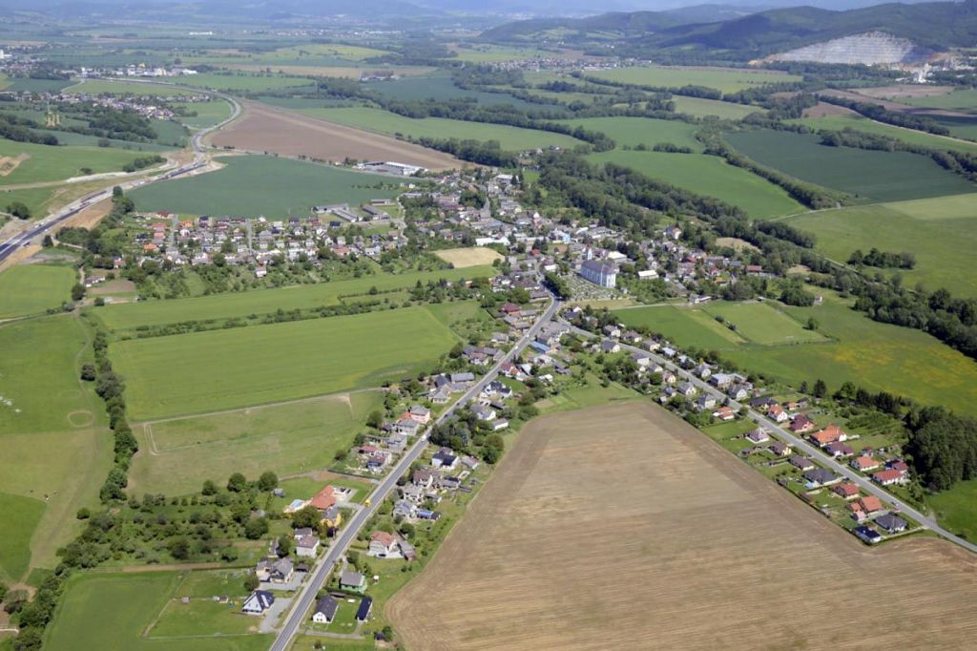

Základní informace
V současnosti má obec 859 obyvatel. Údaje ČSÚ k 1. 1. 2020 uvádí 857 obyvatel, z toho 439 žen a 418 mužů, průměrný věk obyvatel 41,4 let (u žen 41,8 let a u mužů 40,9 let).
Kód obce | CZ0715 541478 (KU.794091)
Historická země | Morava
Kraj | Olomoucký (CZ071)
Okres | Šumperk (CZ0715)
Pověřená obec s rozšířenou působností | Zábřeh
PSČ | 789 01
Počet částí obce | 1
Katastrální výměra: | 6,63 km²
Průměrná nadmořská výška | 262 m
Zeměpisná šířka | 49° 50’ 29’’
Zeměpisná délka | 16° 54’ 29’’
GPS souřadnice | 49.839818N, 16.914340E
Adresa URL | www.obec-zvole.cz

Správa obce
Obecní úřad Zvole je obecním úřadem se základní působností. Činnost úřadu obce je zajišťována prostřednictvím agendy starosty obce Mgr. Radka Kóla, kterému jsou podřízeny účetní a administrativní pracovnice. Obec má devítičlenné zastupitelstvo.
Budova obecního úřadu se nachází v centrální části obce při státní silnici. Pro potřebu obecní správy, umístěné v jejím 1. patře, plně vyhovuje. V přízemí budovy je po rekonstrukci místností bývalé restaurace vybudován plně vybavený prostor s kuchyní a výčepem pro akce zvolských spolků i jednotlivých občanů. Další místnost slouží jako volební či schůzovní, např. klubu důchodců. Samozřejmostí je moderní sociální zařízení v přízemí.
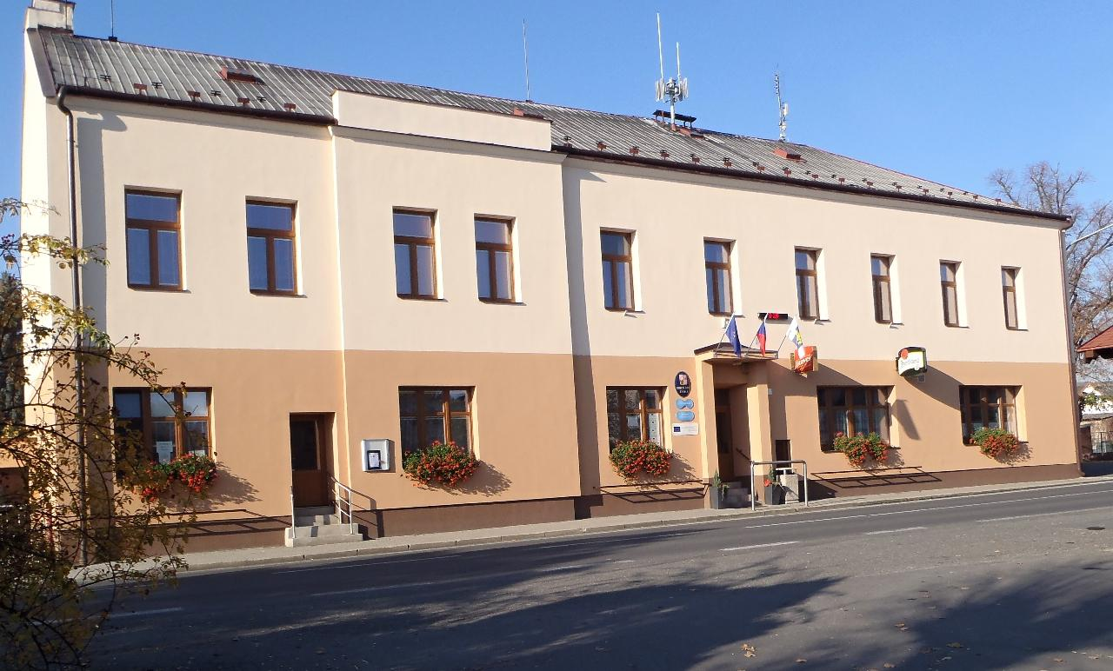
Obecní úřad zprostředkovává informace a služby občanům plně v souladu se zákony. Veškeré informace jsou k dispozici na webových stránkách obce, které nad rámec zákonem stanovených podmínek informují obyvatele o aktuálním dění v obci. K dispozici občanům je jejich verze pro chytré telefony – mobilní aplikace „V obraze“.
V roce 2020 hospodaří obec s rozpočtem: příjmy 14, 800 mil. Kč + 7,111 mil. Kč (financování), výdaje 21, 911 mil. Kč.

Bydlení, domovní a bytový fond
Obec v současnosti nedisponuje žádným volným bytem, bytový dům ve vlastnictví obce slouží k řešení bytové situace starších občanů a jsou pronajímány ihned po jejich uvolnění. Dále obec disponuje jedním sociálním bytem. Azylový byt ani ubytovnu pro osoby bez přístřeší obec nemá. Do budoucna se o jeho vybudování neuvažuje.
V souvislosti s vydáním nového územního plánu v roce 2016, došlo k úpravě ploch pro výstavbu k bydlení. V místní části Luhy byla vybudována obytná zóna z rodinných domů a jsou připraveny další stavební parcely. V souvislosti s nárůstem výstavby stoupl i počet obyvatel.

Technická infrastruktura
Obec má vybudovanou základní technickou infrastrukturu – vodovod, plynofikaci a podtlakovou vakuovou kanalizaci ústící do čistírny odpadních vod. Jde o inženýrské sítě budované po roce 1995 s dostatečnou kapacitou i pro budoucí rozvoj obce.
V obci je zajištěn svoz komunálního odpadu formou popelnic na popel a nevyužitelný odpad, dvakrát ročně jsou zajištěny kontejnery na velkoobjemový odpad a mobilní svoz nebezpečných složek komunálního odpadu. Obec věnuje velkou pozornost separaci odpadů, v obci jsou rozmístěny kontejnery na tříděný odpad, nádoby na rostlinné oleje, na drobný elektroodpad i kontejnery na dále použitelné oděvy. Občané si mohou zdarma vyzvednout pytle na plast a nápojové krabice, které jsou sváženy jedenkrát za měsíc. Každý rodinný dům je vybaven kompostéry na rostlinný odpad, v obci jsou navíc rozmístěny velkokapacitní kontejnery, do nichž mohou občané tento odpad ukládat.

Dopravní obslužnost
Obec Zvole leží v tarifní zóně integrovaného dopravního systému Olomouckého kraje číslo 93. Obec je obsluhována autobusovými linkami 930246 Loštice – Mohelnice – Zábřeh – Šumperk a 933252 Mohelnice – Dubicko – Lukavice – Zvole (v obci se nachází 2 zastávky). Občané mohou využívat vlakové spojení ze zastávky Lukavice na Moravě na trati 270, vzdálené asi 1 km od Zvole a dostupné i pěšky nebo ze stanice Zábřeh na Moravě dostupné autobusem nebo osobním vlakem z Lukavice na Moravě. Cesta vlakem ze stanice Zábřeh na Moravě do Prahy trvá 1 hodinu 50 minut.

Školství, zdravotnictví, sociální péče
Obec Zvole je zřizovatelem Základní školy a Mateřské školy. Základní škola a Mateřská škola – málotřídní škola rodinného typu pro žáky 1. stupně, od 1. 1. 2003 – funguje jako právní subjekt s jedním ředitelstvím (ředitelkou je Mgr. Lenka Kólová) a těmito součástmi: základní škola, mateřská škola, školní družina s jedním oddělením a školní jídelna. Sídlí v budově č.p. 119.
V obci je zdravotní středisko, sídlí v budově č.p. 210. Ordinaci v něm má praktický lékař pro dospělé, který ordinuje denně, a stomatolog, rovněž ordinující denně. Pohotovostní služba se nachází v Šumperku.
Péči o obyvatele, kteří potřebují sociální péči, zajišťuje Charita Zábřeh, jíž obec každoročně přispívá finančním darem.

Další informace
Blízkost krajského města Olomouce a jeho snadná dostupnost (i díky železnici), stejně tak i regionálně významných center (Šumperk, Zábřeh, Mohelnice, Litovel), ovlivňuje výchozí podmínky obce, tj. vytváří pracovní příležitosti a doplňuje chybějící občanskou vybavenost, včetně nabídky specializovaných vzdělávacích kapacit, kulturního, sportovního i společenského vyžití. Na druhé straně místní občané realizují nákupy a využívají četné služby v těchto městech, proto jsou obchodní aktivity v obci nízké.
Pro realizaci četných investičních záměrů, k jejichž provedení obec nedisponuje dostatkem vlastních finančních prostředků, využívá obec dotačních programů. V posledním období bylo v obci realizováno několik výrazných projektů, které vedly k rozvoji obce a zkvalitnění prostředí pro život občanů. Jedná se např. o vybudování infrastruktury k parcelám určeným pro novou výstavbu rodinných domků, dále např. o zateplení budov v majetku obce, rekonstrukce přízemí obecního úřadu, hřiště pro děti aj.
K občanské vybavenosti obce patří:
- Zdravotní středisko
- Farní kostel se hřbitovem.
- Komunitní centrum – spolek Zvolská čtyřka
- Obchod se smíšeným zbožím Coop Zábřeh
- Prodejna masa a uzenin (otevřena čtvrtek, pátek)
- Pěstitelská pálenice
- Hřiště s travnatým povrchem fotbalového klubu SK Zvole
- Sokolovna
- Knihovna
- Kadeřnictví
- Pedikúra, manikúra
- Hospoda na hřišti
- Hospůdka na Trávníku

Pošta v obci není, občané využívají pobočku České pošty v Zábřehu.

V obci mají sídlo podnikatelské subjekty:
CZ Racing Team, s. r. o., DEMI CZ, a. s., MIROLD TRUCK, s. r. o., Pěstitelská pálenice Zvole, Pizzerie Al Gusto, s. r. o., RECHBACH, s. r. o., ÚČTO-STAR, s. r. o., WOODWORM, s. r. o., ZVE, s. r. o., Kugelblitz, s.r.o.
Spolkový, sportovní a kulturní život
O spolkový, sportovní a kulturní život v obci se mj. starají: Tělocvičná jednota Sokol Zvole, Spolek Zvolská čtyřka, TJ SK Zvole, z.s., SH ČMS – Sbor Dobrovolných hasičů Zvole, Myslivecký spolek Posázaví Zvole – Lukavice, skautský oddíl Šavani – družina Ledňáčci, Zvolští optimisté, klub seniorů. Řada akcí se realizuje v rámci mimoškolních aktivit základní školy, a to pro děti i dospělé. Za pozornost stojí soukromé Muzeum Lehar Military Vehicles Vladimíra Léhara.

SWOT analýza

Silné stránky | Slabé stránky
- Výhodná geografická poloha (blízkost Olomouce a větších měst, Šumperk, Zábřeh, Mohelnice, Litovel).  - Dobrá dopravní dostupnost obce (automobil, rychlostní komunikace, veřejná doprava, železnice).  - Existence rozvojových dokumentů.  - Zájem o novou výstavbu z řad obyvatel obce i jiných obcí.  - Příznivý vývoj počtu obyvatel, snižování věkového průměru.  - Neustálé zlepšování kvality života obyvatel v posledních letech (kompletní technická infrastruktura, podpora sociální infrastruktury).  - Aktivní přístup samosprávy k investičním akcím.  - Snaha o využívání dotačních titulů. | - Oddělení obce od obcí na východě řekou Moravou, nejbližší mosty v Lukavici (2 km) a Leštině.  - Oddělení obce od lesů na západě tělesem rychlostní komunikace s jediným průchodem po Jestřebské silnici.  - Nebezpečí záplavy části obce Dluhov řekou Moravská Sázava.  - Nedostatek pracovních příležitostí přímo v obci.
Příležitosti | Hrozby
- Nárůst počtu obyvatel.  - Podpora mladé generace, podpora sounáležitosti s obcí, podpora spolkových aktivit.  - Naplňování koncepcí rozvoje obce.  - Čerpání finanční podpory z různých dotačních titulů.  - Nové i tradiční možnosti aktivního trávení volného času.  - Pořádání kulturních, sportovních a společenských akcí.  - Spolupráce s okolními obcemi, účast obce ve spolcích a sdruženích.  - Zlepšování životního prostředí.  - Podpora vzniku nových chybějících sportovních zařízení.  - Podpora zajištění servisních služeb pro starší občany.  - Modernizace webových stránek obce a pravidelné doplňování fotodokumentace všech akcí v obci (např. výstav, akcí spolků aj.).  - Využití kulturních a přírodních zajímavostí v okolí obce – soutok Moravy a Moravské Sázavy, místo bitvy u Zvole aj. | - Vliv pasivního životního stylu, orientace na konzumní styl života, nezájem o všestranný rozvoj osobnosti a obce.  - Nezájem o pořádek v obci ze strany občanů.  - Při rostoucím počtu obyvatel nedostatečná kapacita mateřské nebo základní školy.  - Omezené finanční zdroje na realizaci projektů.  - Nepříznivý vývoj daňového systému,  - Živelní pohroma – povodeň aj.

Návrhová část

Rozvojová vize je stanovena jako reálný dlouhodobý cíl, k němuž obec směřuje a k jehož dosažení napomáhají všechny aktivity SPR.
Prioritou obce je:
- Vyhovující a moderní občanská vybavenost obce,
- vybudování multifunkčního hřiště,
- vybudování bytového domu pro seniory,
- modernizace a rozvoj technické infrastruktury obce,
- dopravní bezpečnost,
- revitalizace a údržba obecní zeleně v souladu s přírodou a ekologickými požadavky doby,
- revitalizace a údržba místních kulturních památek,
- rozvoj a podpora kulturně společenského života v obci, podpora spolků
- rozvoj dalších sportovních aktivit a vytváření podmínek pro všestranné sportovní vyžití.

Způsob realizace záměrů:
- Stanovení priorit a časového harmonogramu,
- postupná realizace záměrů, dle aktuálních dotačních příležitostí,
- zajištění informovanosti občanů prostřednictví internetových stránek obce o dalších, především spolkových akcích.
Zajištění finančních zdrojů:
- Obec bude realizovat jednotlivé záměry s využitím prioritně:
A) zdrojů dotací z kraje, příslušných ministerstev a SF Evropské unie, účelových.
B) z vlastních zdrojů (včetně nutného kofinancování částí dotačních podílů)
Ostatní zdroje:
- Zkušenosti z jiných obcí, spolků a sdružení,
- využít nových obyvatel při realizaci rozvojových záměrů obce.

Vize
Obec Zvole si chce i nadále zachovat svůj vesnický charakter, chce zůstat místem příjemným pro život, práci i odpočinek. Chce přispět k lepšímu vzájemnému sepětí občanů mezi sebou i k sounáležitosti s vlastní obcí skrze podporu aktivního spolkového života, tradic i občanských aktivit vůbec, respektu k minulosti a okolní přírodě.

